Приложение Бирского ТО к письму № 89 от 11.03.2026г.

1

Об изменениях в законодательстве Республики Башкортостан в области обращения с животными

В целях совершенствования законодательства по учету отдельных видов несельскохозяйственных (домашних) животных, в Закон Республики Башкортостан от 29 июня 2020 года № 289-з «Об ответственном обращении с животными в Республике Башкортостан» внесены изменения, которые вступили в силу с 1 марта 2026 года. В связи с этим Правительством Республики Башкортостан установлены следующие порядки:
– регистрации домашних животных;
– создания, развития и организации функционирования государственной информационной системы Республики Башкортостан в области обращения с домашними животными, а также ее взаимодействия с иными информационными системами;
– взаимодействия граждан и организаций с государственной информационной системой Республики Башкортостан в области обращения с домашними животными.
Регистрация мелких домашних животных проводится при помощи метода чипирования. Чипирование — это метод идентификации питомца при помощи миниатюрного устройства, которое безболезненно и безопасно вживляют под кожу.
• Проводится один раз и не вызывает болевых ощущений.
•Капсула хорошо приживается и не вызывает аллергических реакций.
•Микрочип остаётся незаметным под кожей.
•Уникальный код невозможно изменить или удалить из базы данных.
•Чип невозможно потерять.
Чип можно установить уже с 5-недельного возраста. Рекомендуем провести процедуру до вакцинации и других прививок, особенно если вы собираетесь путешествовать с питомцем за границу.
У этой технологии нет противопоказаний и осложнений. Если у животного имеется хронические дерматологические заболевания, ветеринар может принять решение о проведении чипирования индивидуально или отложить процедуру до выздоровления питомца.

2

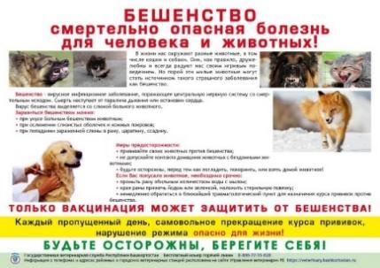
Бешенство — это опасное инфекционное заболевание, поражающее центральную нервную систему и приводящее к летальному исходу как у животных, так и у людей. Болеют им в основном плотоядные животные, такие как собаки, кошки, куницы, еноты и другие. Также заразиться могут птицы, грызуны и летучие мыши, как дикие, так и домашние. Ежегодно в нашей стране фиксируются сотни случаев бешенства у диких (лисы, енотовидные собаки, волки и другие) и домашних (собаки, кошки, крупный рогатый скот, лошади) животных.
Источником заражения обычно являются дикие животные, которые заражаются в естественной среде обитания. Домашние животные могут заразиться после нападения больного животного.
Человек может заразиться от больного животного через укус или царапину, если в рану попадёт слюна инфицированного животного. Вирус проникает через повреждённую кожу и по нервным волокнам достигает головного и спинного мозга, где размножается и накапливается. Затем он попадает в слюнные железы, откуда выделяется наружу. Слюна становится заразной за 5- 10 дней до появления первых симптомов заболевания. Поэтому человек может заразиться, даже если укусившее его животное выглядит здоровым.
Заражение возможно не только через укусы, но и при попадании слюны на слизистые оболочки глаз, носа, рта или на повреждённую кожу. Также риск инфицирования существует при разделывании туши больного животного, поскольку при этом часто возникают порезы на пальцах рук.
Если вас укусило животное, важно действовать быстро и правильно. Необходимо:
1. Немедленно промыть рану проточной водой с мылом в течение 10–15 минут. Это поможет удалить слюну животного. Если рана глубокая, используйте шприц или другой инструмент, чтобы промыть её струёй воды. Не пытайтесь высасывать кровь из раны ртом.
2. Наложить на рану стерильную повязку.
3. После этого как можно скорее обратитесь в ближайший травматологический пункт или другое медицинское учреждение.
4. Если есть возможность, соберите максимум информации о животном, которое вас укусило. Если это домашнее животное, уточните, было ли оно привито от бешенства. Возьмите с собой ветеринарную справку о прививке или регистрационное удостоверение с соответствующей отметкой.
5. Очень важно не только обратиться за медицинской помощью, но и принять меры в отношении животного. Его нужно изолировать и привязать. Затем сообщите о случившемся в ветеринарную службу. За здоровыми домашними животными, которые могли укусить, устанавливается ветеринарное наблюдение на срок 10 дней после укуса.

3

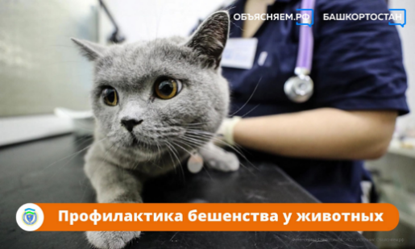

О профилактике бешенства у животных — специалисты Госкомитета по ветеринарии Республики Башкортостан

В регионе ежегодно регистрируют 10-15 случаев бешенства. Опасность представляют собаки, кошки, лисы, волки, ежи и летучие мыши. Заражение происходит через укус или попадание слюны на повреждённую кожу.

Единственный надежный способ защитить питомцев — своевременная вакцинация и внимательное наблюдение за их поведением.

Вакцинация
Прививки кошкам и собакам против бешенства делают бесплатно во всех государственных ветклиниках.

Схема вакцинации
Котят начинают прививать на 8-9 неделе жизни, затем через 10-28 дней. Повторная прививка — после 12 недель.
Щенков вакцинируют по той же схеме, начиная с 8-12-недельного возраста.
Взрослых животных с неизвестной историей прививок считают невакцинированными — им делают две прививки с интервалом 3-4 недели.

Подготовка к вакцинации
❶ Осмотр ветеринара (прививку не делают больным, ослабленным животным и беременным самкам).
❷ Дегельминтизация за 10-14 дней до процедуры (выбор препарата по рекомендации врача).
❸ В день процедуры можно кормить, исключая жирную и тяжелую пищу. Перед визитом к врачу не кормить 2-3 часа.

Уход после прививки
В течение двух недель исключите контакты с другими животными (в том числе с домашними, если они гуляют на улице). Избегайте долгих прогулок, купания, стрессов и физических нагрузок.

Что делать при укусе
Если питомца покусали, срочно обратитесь к ветеринару — особенно если напало бездомное или дикое животное.
Информацию о пунктах вакцинации уточняйте в районной ветслужбе: vk.cc/cda9R2
Горячая линия Госкомитета по ветеринарии: 8 (800) 77 55 828

4

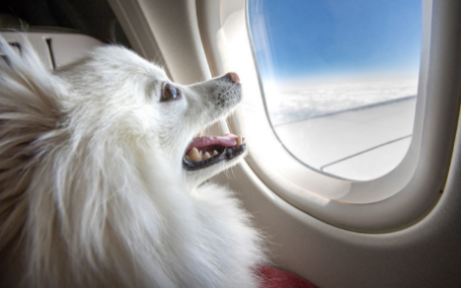

«Аэрофлот» добавит сервис по предпроверке документов питомцев

Авиакомпания «Аэрофлот» планирует запустить предварительную проверку документов для пассажиров, путешествующих с питомцами. Об этом на выставке «Лучшие собаки и кошки России» рассказала замдиректора департамента наземного обеспечения перевозок по качеству и сопровождению производства ПАО «Аэрофлот» Юлия Ясиновер.
«Мы надеемся, что в скором времени мы запустим специальное информационное поле, в котором предварительно сможем делать проверку документов животных, следующих с пассажирами», — рассказала она.
Юлия Ясиновер отметила, что спрос на путешествия с питомцами в России растет, что подтверждает статистика перелетов.
По итогам прошлого года количество полетов с домашними животными у авиакомпании возросло на 3%. А если говорить о перевозке питомцев в салоне самолета, то спрос на эту услугу за год вырос на 7%, отметила представитель компании. Для пассажиров с животными авиакомпания в прошлом году запустила отдельную стойку регистрации в аэропорту Шереметьево.

Источник: Информационный портал и газета "Ветеринария и жизнь"

5

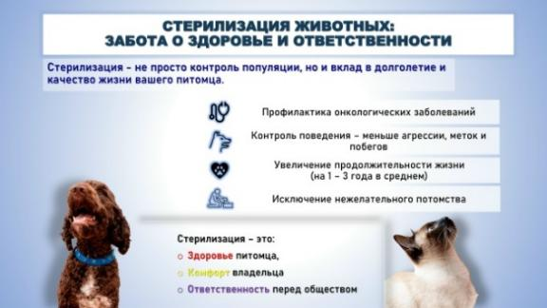

Важность стерилизации мелких домашних животных

Стерилизация животных – важный шаг ответственного владельца, который влияет не только на здоровье питомца, но и на ситуацию с бездомными животными в целом. Многие до сих пор сомневаются в необходимости этой процедуры, опираясь на устоявшиеся мифы, однако современная ветеринария однозначно подтверждает: в большинстве случаев стерилизация приносит животному больше пользы, чем вреда.
Прежде всего, стерилизация – это забота о здоровье. У кошек и собак, прошедших процедуру, значительно снижается риск развития онкологических заболеваний репродуктивной системы: например, у кошек, стерилизованных до первой течки, вероятность рака молочных желёз уменьшается на 91 %. Кроме того, полностью исключается опасность таких серьёзных состояний, как пиометра (воспаление матки), кисты яичников, воспалительные заболевания половых органов. В итоге стерилизованные животные, как правило, живут дольше, реже сталкиваются с тяжёлыми, дорогостоящими в лечении болезнями.
Не менее важен поведенческий аспект. Гормональные всплески заставляют животных метить территорию, проявлять агрессию, стремиться сбежать из дома в поисках партнёра. После стерилизации эти проявления сглаживаются: питомец становится спокойнее, предсказуемым, лучше взаимодействует с хозяевами и другими животными. При этом характер животного не меняется кардинально, лишь исчезают поведенческие паттерны, обусловленные инстинктами размножения.

Стерилизация также решает масштабную социальную проблему – неконтролируемое размножение и рост числа бездомных животных. Даже одна нестерилизованная кошка или собака может дать начало целой цепочке непланируемых рождений, часть потомства неизбежно оказывается на улице. Ответственное отношение к содержанию домашних питомцев включает осознанный контроль их репродуктивной функции. Все это снижает нагрузку на приюты и волонтёров, уменьшает количество страдающих животных.
Оптимальный возраст для стерилизации – 6 – 10 месяцев, до первой течки у самок и до проявления ярких признаков полового поведения у самцов. Важно понимать, что нет никакой необходимости давать животному «испытать материнство» или «прожить полную жизнь» до операции – это миф. Напротив, ранняя стерилизация максимально снижает риски для здоровья и предотвращает нежелательные поведенческие проявления.
Принимая решение о стерилизации, владелец демонстрирует зрелый подход к содержанию питомца, он думает не только о сиюминутных удобствах, но и о долгосрочном благополучии животного, а также о социальной ответственности. Если вы сомневаетесь, стоит ли проводить процедуру, то проконсультируйтесь с ветеринарным врачом. Он учтёт особенности вашего питомца, расскажет о нюансах подготовки и послеоперационного ухода, поможет выбрать оптимальный срок. Забота о здоровье и комфорте четвероногого друга начинается с информированных и взвешенных решений.

6

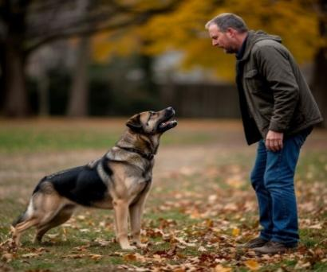

Правила поведения при встрече с безнадзорной собакой

Как правило, собака не бросается на человека без причины, поэтому в ряде случаев достаточно просто аккуратно пройти мимо собаки, не провоцируя ее.
1. При встрече с бродячей собакой оцените, как она реагирует на ваше появление.
2. Ни в коем случае нельзя бежать, не стоит смотреть собаке в глаза, не показывайте своего страха перед ней.
3. Никогда не прикасайтесь к животным в отсутствие их хозяев, особенно опасно это делать, когда животное ест или спит. Не подходите к незнакомым собакам и не гладьте их.
4. Не дразните собак. Не провоцируйте их на агрессию.
5. Не прикармливайте бездомных собак — это далеко не всегда помогает сохранить «добрососедские отношения». Наоборот, могут возникнуть ситуации, когда именно попытка задобрить агрессивно настроенных животных может обернуться неприятностью. Или даже бедой: собаки, которым корм не достался, становятся агрессивными.
6. Очень опасны собаки, больные бешенством. Они подходят к людям, заигрывают, виляют хвостом. И лишь получив укус, вы понимаете, что напрасно протянули собаке кусок хлеба.
7. Если на вас напала собака, когда вы ехали на велосипеде, то нужно остановиться. Собака, скорее всего, тоже остановится. Дальше пройдите немного пешком, и собака отстанет.
8. В темное время суток обходите пустыри, парки и другие подобные места.
9. Бродячие и одичавшие собаки опасны в группе. Опасность представляют собой уже две-три собаки. Повышенной опасностью отличаются ситуации, когда в группе началось «выяснение отношений», а вы оказались рядом. Чтобы избежать неприятностей, обходите такие группы стороной. Немедленно без паники уйдите из зоны конфликта. Увидев вдалеке бегущую стаю или собаку, постарайтесь без спешки сменить маршрут.
10. Если вы окружены стаей собак, то самое лучшее решение — остановится, опустить руки и не шевелиться. Собаки будут проверять вас на крепость, прыгать вокруг и лаять, но нападать не решатся: вы не совершаете никаких действий, а потому ваши силы им неизвестны. Ваше спокойствие и уверенность — это самое главное ваше оружие.
11. Собаки очень чувствительны к громким звукам. Можно издать громкий угрожающий крик. Не следует издавать визгливых звуков высоких тонов, собаки воспримут это как слабость.
12. При нападении защищайте лицо и горло. В качестве средств обороны могут пригодиться газовые баллончики, баллончики с перцовой смесью, электрошокер. Если их нет — дезодоранты, аэрозоли.
13. Можно схватить камень, палку или сделать вид, но только если собака маленькая или небольших размеров! Можно поднять горсть песка и бросить в глаза собаке. Но если на вас хотят напасть крупные псы, этого делать не нужно, т. к. это только спровоцирует собак.
14. Что делать, если вас укусила собака? Место укуса промыть чистой водой с мылом или дезинфицирующим раствором, например 3 % перекисью водорода. Если есть кровотечение, наложите повязку. После оказания первой помощи надо немедленно обратиться к врачу-травматологу, в приемный покой больницы или вызвать скорую помощь.
Будьте внимательны и осторожны!

7

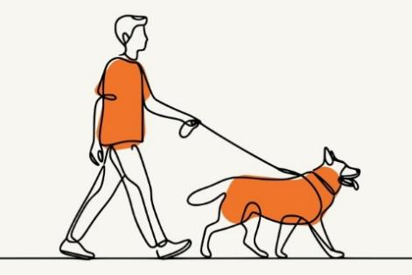

Правила выгула собак на придомовой территории многоквартирного дома.

Правила выгула домашних животных регулируются Федеральным законом «Об ответственном обращении с животными», а также региональными нормативными правовыми актами. Они направлены на обеспечение безопасности людей и животных.
Приводим основные требования и рекомендации к выгулу:
¬ Использовать поводок. Поводок обязателен везде: в лифте, подъезде, на тротуаре, во дворе дома, при пересечении детской и спортивной площадки. Во дворах многоквартирных домов собаку нельзя отпускать без поводка. Собаку из автомобиля также необходимо выводить на поводке. Крупная собака должна быть в наморднике.
¬ Запрещено выгуливать без поводка и намордника потенциально опасные породы собак. Выгул таких пород обязателен в наморднике везде, кроме частной территории, к которой не относится двор многоквартирных домов. Перечень потенциально опасных собак, утвержден постановлением Правительства Российской Федерации от 29.07.2019 г. № 974.
¬ Убирать за питомцем экскременты. Владелец обязан убирать экскременты за питомцем в подъезде, лифте и во дворе дома.
¬ Выгуливать животных только в разрешённых местах. Их обустраивают органы местного самоуправления.
¬ Выгуливать домашних животных могут только люди старше 14 лет и дееспособные. Дети до 14 лет могут держать собаку на поводке только в присутствии родителей.
¬ Запрещено гулять с питомцем на детской и спортивной площадке, на тротуаре, палисадниках, у окон первых этажей дома.
Какое наказание грозит за нарушение правил выгула
Штрафы за нарушение требований к выгулу животных предусмотрены по статьей 8.52 Кодекса об административных правонарушений Российской Федерации: от 1500 до 3000 рублей для физических лиц, от 5000 до 15 000 рублей для должностных лиц, от 15 000 до 30 000 рублей для юридических.
Если вследствие нарушения причинён вред здоровью или имуществу, например, собака покусала человека, то штрафы больше: от 10 000 до 30 000 рублей для физических лиц, от 50 000 до 100 000 рублей для должностных лиц, от 100 000 до 200 000 рублей для юридических.
Ответственность за действия питомца несёт владелец!

8

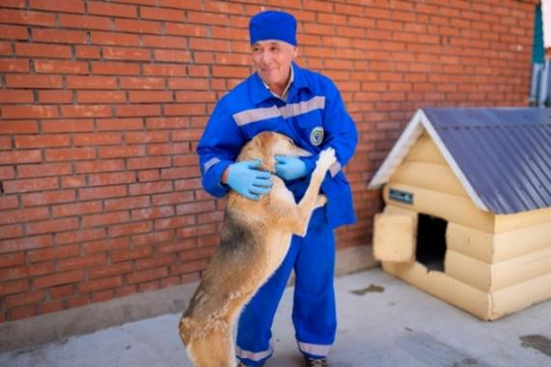
Собаки не только лучшие друзья человека, но и преданные компаньоны. Обладая непревзойденной преданностью и любовью, они вносят радость и смысл в жизнь своих хозяев. И важно понимать, что собака не игрушка, а живое существо, и к ним необходимо проявлять доброту и заботиться о них.

Напоминаем, что при содержании домашних животных владельцы должны руководствоваться требованиями Федерального закона № 498-ФЗ от 27.12.2018 г. «Об ответственном обращении с животными и о внесении изменений в отдельные законодательные акты Российской Федерации».

К основным требованиям к содержанию животных их владельцами относятся:
1) обеспечение надлежащего ухода за животными;
2) обеспечение своевременного оказания животным ветеринарной помощи и своевременного осуществления обязательных профилактических ветеринарных мероприятий в соответствии с требованиями настоящего Федерального закона, других федеральных законов и иных нормативных правовых актов Российской Федерации, регулирующих отношения в области ветеринарии;
3) принятие мер по предотвращению появления нежелательного потомства у животных;
4) осуществление обращения с биологическими отходами в соответствии с законодательством Российской Федерации;
5) содержание предельного количества домашних животных с учетом обеспечения им условий, соответствующих ветеринарным нормам и правилам, а также с учетом соблюдения санитарно-эпидемиологических правил и нормативов;
6) соблюдение прав и законных интересов лиц, проживающих в многоквартирном доме, в помещениях которого содержатся домашние животные;
7) осуществление выгула домашних животных при условии обязательного обеспечения безопасности граждан, животных, сохранности имущества физических лиц и юридических лиц (исключение возможности свободного, неконтролируемого передвижения животного вне мест, разрешенных решением органа местного самоуправления для выгула животных; уборка продуктов жизнедеятельности животного в местах и на территориях общего пользования);
8) выгуливание потенциально опасной собаки с намордником и поводком независимо от места выгула, за исключением случаев, если потенциально опасная собака находится на огороженной территории с наличием предупреждающей надписи при входе;
9) определение в приюты для животных или отчуждение иным законным способом при отказе от исполнения обязанностей по содержанию животных или невозможности их дальнейшего содержания.
Животные должны быть защищены от жестокого обращения.
За нарушение требований Федерального законодательства владельцы животных и иные лица несут административную, уголовную и иную ответственность в установленном порядке.

9

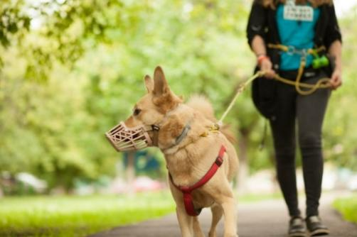

При выгуле собак владельцы должны соблюдать требования Федерального закона от 27.12.2018 г. № 498-ФЗ «Об ответственном обращении с животными и о внесении изменений в отдельные законодательные акты Российской Федерации».
Владелец животного обязан принимать необходимые меры, обеспечивающие безопасность окружающих людей и животных.
Выводить собаку на прогулку нужно на поводке, а собак крупных пород (служебных, охотничьих и других) — и в наморднике. Это требование должно быть соблюдено и при возвращении с прогулки.
Спускать собаку с поводка можно только на предназначенной для выгула площадке и установленном месте при условии обеспечения безопасности для жизни и здоровья людей, а также исключения нападения собаки на людей и других животных.
При переходе через улицу и вблизи магистралей владелец собаки обязан взять ее на поводок во избежание дорожно-транспортных происшествий.
Для проезда в общественном транспорте пользуйтесь ошейником, намордником и сумкой-переноской (если у вас маленькая собака). Держите собаку на коротком поводке и не сажайте ее на сиденье.
Если вы обладатель собаки, порода которой отнесена к числу потенциально опасных, вам необходимо выводить животное на улицу исключительно на поводке и наморднике. Без намордников они могут гулять только на закрытых территориях, которые принадлежат их хозяевам.
Допускается оставлять домашнее животное на короткий период, но не более 20 минут, в наморднике и на привязи у магазина, аптеки, учреждений и т.п., за исключением собак, требующих особой ответственности владельца.
Каждый, у кого есть собака, должен стараться создавать дружественную среду, чтобы беспрепятственно и комфортно посещать общественные места вместе со своими четвероногими любимцами.
Лицо, выгуливающее собаку, обязано осуществить сбор экскрементов животного.
Выгул собак при отсутствии хозяина осуществляет только совершеннолетний дееспособный член семьи, а также ребенок старше 14 лет.
При выгуле запрещается:
Выгул животных на детских площадках, территориях детских дошкольных и учебных заведений, больниц.
Выгул собак без сопровождающего лица, лицами в состоянии алкогольного, наркотического опьянения.
Допускать загрязнения собаками мест общего пользования.
Натравливать собак на людей и других животных.
За нарушение требований Федерального закона владельцы животных и иные лица несут административную, уголовную и иную ответственность в порядке, установленном законодательством Российской Федерации.

Фото из открытых источников.

10


Основные требования к содержанию домашних животных

Согласно Федеральным законам от 27.12.2018 г. № 498-ФЗ
«Об ответственном обращении с животными» и от 14.05.1993 г. № 4979-I «О ветеринарии», владельцы животных несут полную ответственность при содержании домашних животных.
Владельческие собаки и кошки должны:
- ежегодно вакцинироваться против БЕШЕНСТВА (Приказ МСХ России от 25.11.2020 г. № 705);
- быть идентифицированы и поставлены на учет в районной или городской ветеринарной станции;
- быть стерилизованы, если не предоставляют племенной ценности (п.3 ч.1 ст. 9 Федерального закона № 498-ФЗ).
При отказе от права собственности на животное или невозможности его дальнейшего содержания владелец животного обязан передать его новому владельцу или в приют для животных (ч. 2 ст.9 Федерального закона № 498-ФЗ).
Согласно требованиям законодательства по содержанию домашних животных, владелец обязан принимать необходимые меры, обеспечивающие безопасность окружающих людей и животных, содержать собак на привязи, выводить собаку на прогулку на поводке и в наморднике. Выгул потенциально опасной собаки без намордника и поводка независимо от места выгула, запрещается, за исключением случаев, если потенциально опасная собака находится на огороженной территории, принадлежащей владельцу потенциально опасной собаки на праве собственности или ином законном основании. О наличии этой собаки должна быть сделана предупреждающая надпись при входе на данную территорию (ст. 13 Федерального закона № 498-ФЗ).
За свободный выгул собак владелец животного может быть привлечен к административной ответственности в соответствии с Кодексом Республики Башкортостан «Об административных правонарушениях», а в случае причинения вреда здоровью человека или его имуществу – привлечен к уголовной ответственности.

